- Brlić-Mažuranić, Ivana: PRIČE IZ DAVNINE 52
- Gavran, Miro: ZALJUBLJEN DO UŠIJU 29
- Pavličić, Pavao: TROJICA U TRNJU 35
- Tomaš, Stjepan: MALI RATNI DNEVNIK 47 DOBAR DAN, TATA 10
- Šenoa, August: POVJESTICE 27 i 17 (bez „Kugine kuće”)
- Dovjak-Matković, Blanka: ZAGREBAČKA PRIČA 28
- Dahl, Roald: CHARLIE I TVORNICA ČOKOLADE 27 ili MATILDA 3
- Twain, Mark: KRALJEVIĆ I PROSJAK 25
- Sienkiewicz, Henryk: KROZ PUSTINJU I PRAŠUMU 9
- Šajatović, Ivona: TAJNA OGRLICE SA SEDAM RUBINA 29
- Grković-Janović, Snježana: VELEBITSKE VILIN STAZE
- Cvenić, Josip: ČVRSTO DRŽI JOY-STICK
- Bitenc, Jadranko: TWIST NA BAZENU 5
- Storić, Šime: POLJUBIT ĆU JE USKORO, MOŽDA 26
- Nöstlinger, Christine: KONRAD, DJEČAK IZ LIMENKE 5 ili OLFI MEĐU ŽENAMA 5
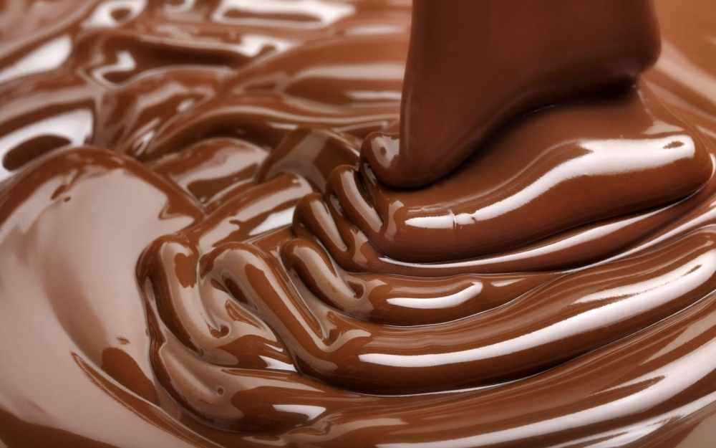
- Šarić, Vlatko: ROGAN 10 ili MIŠKO 7
- Nazor, Vladimir: VELI JOŽE 34
- Majer, Milutin: DOLAZAK HRVATA 23
- Rundek, Melita: PSIMA ULAZ ZABRANJEN 40
- Horvatić, Dubravko: JUNAČINA MIJAT TOMIĆ 10
- Swift, Jonathan: GULLIVEROVA PUTOVANJA 22
- Daudet, Alphonse: PISMA IZ MOG MLINA 6
- Horvat, Joža: WAITAPU 2 ili OPERACIJA STONOGA
- Kanižaj, Pajo: TRIČAVE PJESME 28
- Dragojević, Danijel: BAJKA O VRATIMA 1
- Hercigonja, Želimir: TAJNI LEKSIKON 28
- Lewis, C.S.: KRONIKE IZ NARNIJE (izbor) (1x7)
- Wilde, Oscar: SRETNI KRALJEVIĆ 43
- Pulić, Nikola: MAKSIMIRCI 30

